龙霸飞天牛股真经：

飞天前提：1.攻破360日线加速攻，先看妖性前期个股是否有涨幅超过三倍以上；2.霸王剑是否出现，甚至万剑齐发；3.是否突破飞天线。操作手法关注股性，参考10/20日均线缠绕往上涨，空间逃跑前期见顶日内跌幅幅度，龙霸建议参考3%以上近期跑得快，再次低吸参考10/20均线,且带上止损5-8个点：

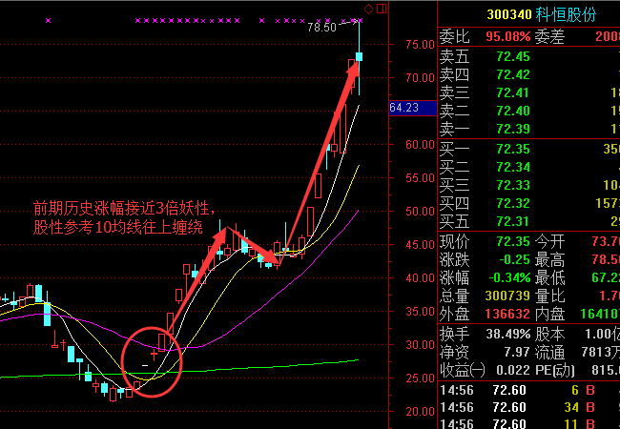

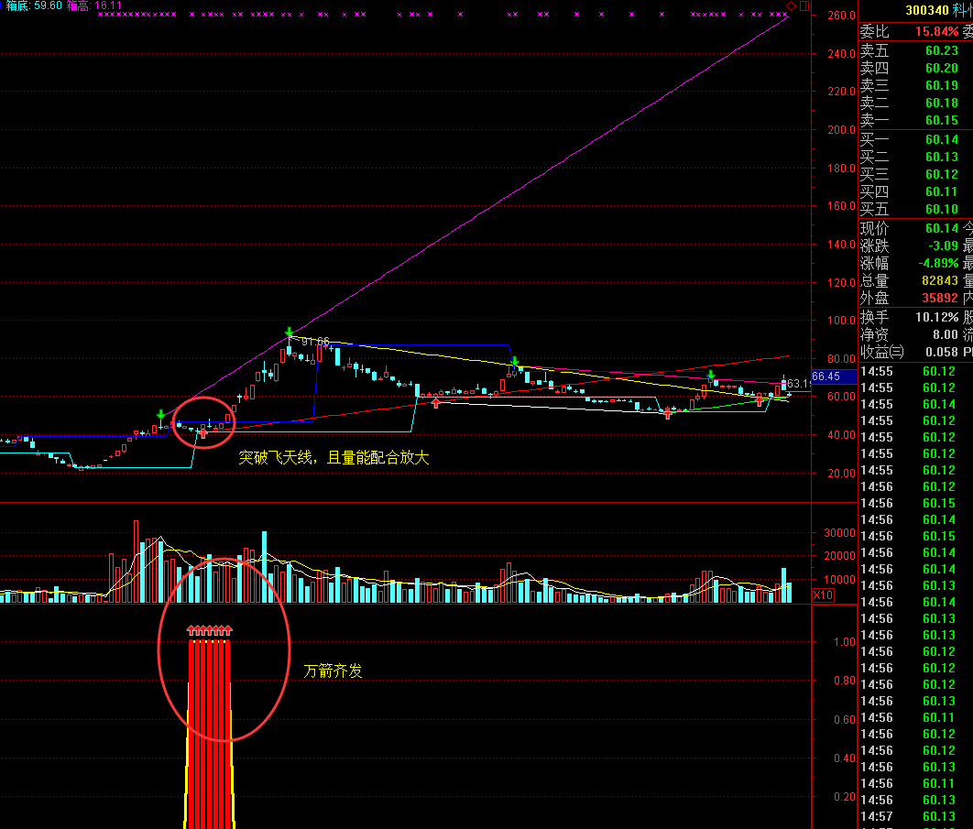

2016.5.10 300340

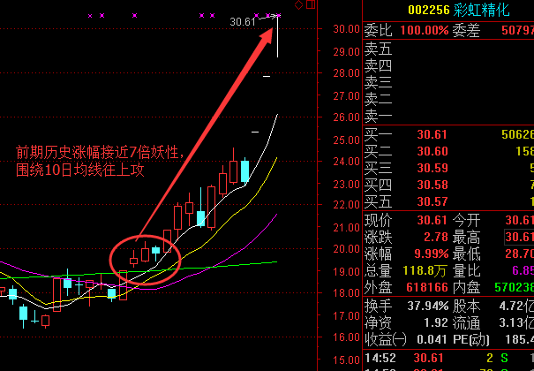

2016.6.1 002256